Phân tích yêu cầu
Mục | Nội dung
Actor chính – vai trò | Khách hàng đã đăng nhập- Người xửa dụng ứng dụng để tra cứu, chọn sân, đặt khung giờ, thuê dụng cụ, nhận mã check-in nhằm mục đích xử dụng dịch vụ thể thao
Yêu cầu chức năng | Hệ thống cho phép người dung chọn môn thể thao, ngày chơi, sân, hiển thị các khung giờ còn trống  Hệ thống cho phép người dung thuê them dụng cụ và nhập số lượng người chơi cho 1 đơn hàng  Hệ thống tự động tính toán, hiển thị chi phí dự kiến cho đơn đặt sân và dụng cụ  Hệ thống xử lí việc tạo đơn đặt sân, cấp mã check-in và gửi tin nhắn xác nhận cho khách hàng
Yêu cầu phi chức năng | Hệ thống phải đẩm báo khắc phục được lượng truy cập lớn vào các khung giờ cao điểm mà không bị trẹo, lag  Hệ thống bắt buộc phải bảo mật an toàn thông tin thanh toán khách hàng
BR1 ( Chỉ đặt sân cho 7 ngày tới, mỗi khung giờ dài 60p) | Tác động vào bước 1 ( Hệ thống giới hạn chọn ngày đặt ) và bước 2 ( Hệ thống in ra danh sách các khung giờ còn trống, chia theo 60p mỗi khung)
BR3 ( Không được đặt 2 sân trong cùng 1 khung giờ; số người chơi không vượt quá sức chứa) | Tác động vào bước 4 (Lưu số lượng người chơi đã nhập vào hệ thống và bước 6 kiểm tra lịch sử đặt của khách hàng xem có trùng khung giừo đã đặt trước đó hay không )
Điểm chưa rõ, câu hỏi | Điểm chưa rõ là có dịch vụ cho thuê dụng cụ nhưng không có kiểm tra số lượng dụng cụ cho thuê  Có thể quản lí số lượng dụng cụ cho thuê theo từng đơn khách hàng thuê hay không ?

2. Activity Diagram
Viết lại bước 6 của Main Flow thành các bước con
6.1. Hệ thống kiểm tra tình trạng của mỗi khung giờ ( Đảm bảo vẫn còn tống và khách hàng không bị trùng lịch )
6.2. Nếu khung giờ đã bị người kách đặt: Hệ thống hiển thị thông báo lỗi A2 và chuyển hướng khách hàng quay lại bước 3
6.3. Hệ thôngs tạo bản ghi đơn hàng đặt sân và cập nhật trạng thái từng khung giờ
6.4. Hệ thống tự động cấp mã check-in cho đơn hàng
6.5. Hệ thống gửi tin nhắn SMS/ Gmail xác nhận cho khách hàng
6.6. Hệ thống hiển thị giao diện đặt sân thành công
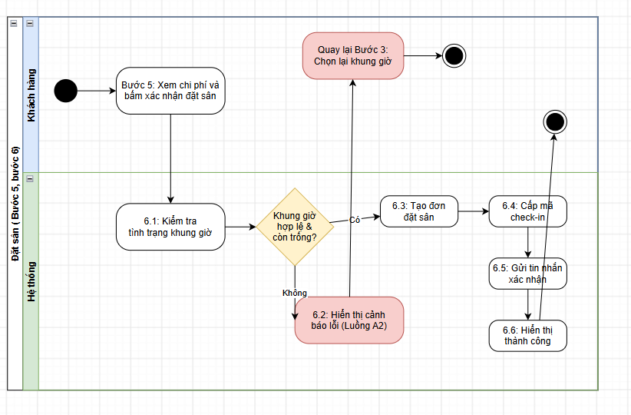
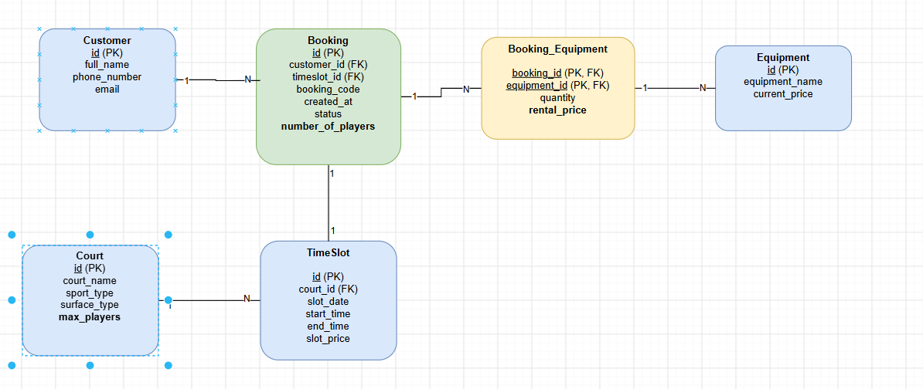
Thuộc tính
Thuộc tính | Đặt ở bảng
Max_players | Đưa vào bảngg Court
Number_of_players | Đưa vào bảng booking
Rental_price | Đưa vào bảng Booking_Equipment
Thuộc tính không nên lưu, lí do | Duration_minutes trong bảng TimeSlot  Vì BR1 đã quy định rõ

